TERCER PARCIAL
Practica – Compartir el Disco Duro Local

Rosales López Juan Francisco | B | 01/06/2026
Nombre del alumno: | Grupo: | Fecha:

INSTRUCCIONES

Lee detenidamente y realiza los pasos que se presentan, para poder crear la configuración adecuada para la compartición del Disco Duro de tu equipo en la Red.

INDICACIONES DE ELABORACIÓN

Para la compartición de Recursos se deben de tomar en cuenta las siguientes configuraciones:
- El Grupo de Trabajo | - La Dirección IP de la Red | - Cambiar la configuración de uso compartido avanzado | - Configurar del Disco Duro

Para ello se comprobarán y realizarán los siguientes apartados de configuración:

- COMPROBAR EL GRUPO DE TRABAJO.

Mediante los conocimientos obtenidos en Practicas pasadas, realiza lo que se pide en la siguiente Tabla:

Enumera la ruta adecuada para poder llegar a la ventana de: Cambios en el Dominio o el nombre del equipo (la que se muestra en la imagen), siendo 1 el primer paso a realizar y 6 el ultimo paso.
3 | Dar clic en la opción Configuración avanzada del sistema | 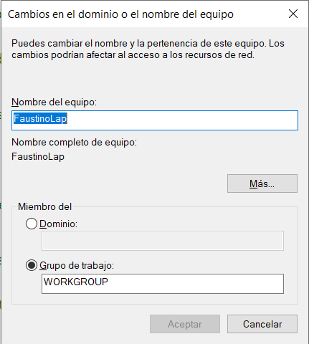
5 | Dar clic en la opción de Cambiar
1 | Ingresar al Panel de Control
4 | Dar clic en la Pestaña Nombre del equipo
6 | Estará la Ventana para el Cambio del Nombre del equipo y Dominio o Grupo de trabajo.
2 | Dar clic en la opción Sistema
Escribe el Nombre del Equipo que tiene tu computadora |  | Lolpolerito

Realiza las configuraciones que el Docente te pedirá para continuar con el proceso de la Practica.

- VERIFICAR LA DIRECCIÓN IP

Mediante los conocimientos obtenidos en Practicas pasadas, realiza lo que se pide en la siguiente Tabla:

Enumera la ruta adecuada para poder llegar a la ventana de: Propiedades de Habilitar el protocolo de internet version 4 (TCP/IPv4) (la que se muestra en la imagen), siendo 1 el primer paso a realizar y 6 el ultimo paso.
2 | Dar clic en Centro de redes y recursos compartidos |  | 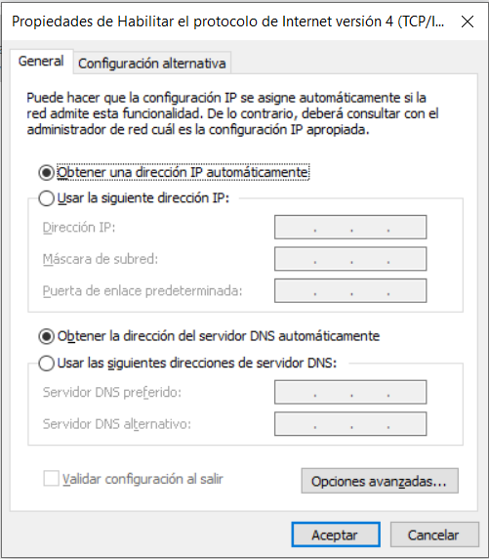
6 | Dar doble clic en Habilitar el protocolo de internet version 4 (TCP/IPv4)
3 | Dar clic en Cambiar configuración del adaptador
1 | Ingresar al Panel de Control
4 | Dar doble clic en el adaptador a configurar
5 | Dar clic en Propiedades
Explica que es una Dirección IP Automática o Dinámica |  | Una ip dinámica es la que cambia dependiendo a la disponibilidad de ips, que suelen cambiar después de un reinicio de router.
Explica que es una Dirección IP Manual o Estática |  | Una ip estática es la que el dispositivo le exigirá al modem es decir, si se reinicia el módem el dispositivo ya exigirá una ip en cuanto el modem encienda.

- CONFIGURACIÓN DEL USO COMPARTIDO AVANZADO

Mediante los conocimientos obtenidos en Practicas pasadas, realiza lo que se pide en la siguiente Tabla:

Enumera la ruta adecuada para poder llegar a la ventana de: Cambiar opciones de uso compartido para distintos perfiles de red (la que se muestra en la imagen), siendo 1 el primer paso a realizar y 4 el ultimo paso.
2 | Dar clic en Centro de redes y recursos compartidos |  | 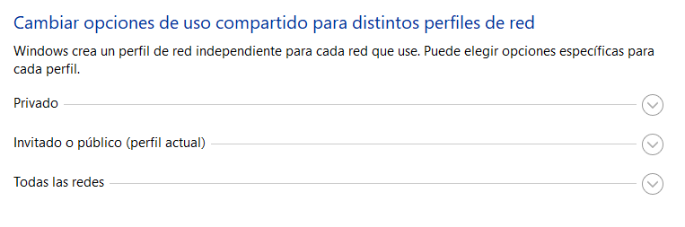
4 | Abrir cada Perfil para configurar lo necesario para la compartición de recursos en la Red
1 | Ingresar al Panel de Control
3 | Dar clic en Cambiar configuración de uso compartido avanzado
Explica por qué es importante la configuración de los perfiles de Red |  | Para que los dispositivos se comuniquen de manera correcta y el usuario no tenga ninguna o pocas complicaciones.

- CONFIGURACIÓN DEL DISCO DURO A COMPARTIR

Para la compartición de un Disco Duro, se debe de realizar lo siguiente:

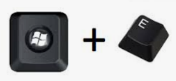  PASO 1: Ingresar al explorador de Windows, utilizando el atajo de teclas: Windows + E |   PASO 2: Dentro de la ventana del explorador de Windows, del lado izquierdo, dar clic en la opción de Este Equipo
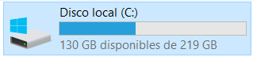  PASO 3: Del lado derecho de la ventana, aparecerán las unidades de almacenamiento y carpetas, seleccionar la unidad a compartir, EN ESTE CASO EL DISCO LOCAL (C:). |   PASO 4: Una vez seleccionada la unidad de almacenamiento, dar clic con el botón derecho del mouse y de las opciones que aparecen dar clic en Propiedades.
PASO 5: De la ventana que aparece, dar clic en la pestaña de Uso Compartido. | PASO 6: De las opciones que aparecen, dar clic en Uso compartido avanzado…  
PASO 7: De la ventana que aparece, habilitar la Casilla de Compartir esta Carpeta.  Después dar clic en la opción de Permisos | 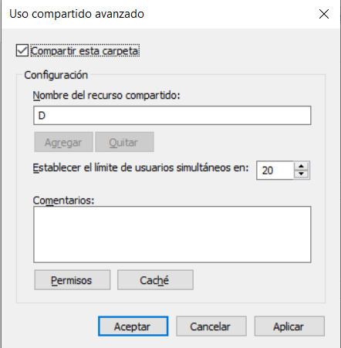
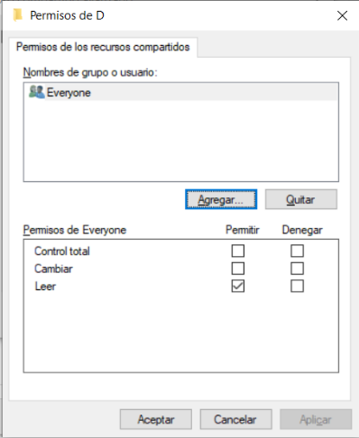  PASO 8: De la ventana que aparece, dar clic en Agregar. | PASO 9: De la ventana que aparece, dar clic en opciones avanzadas  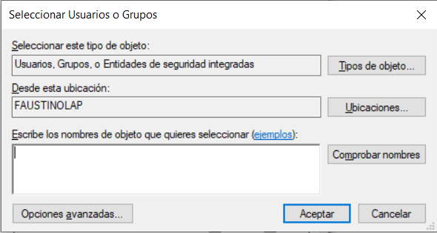
PASO 10: De la ventana que aparece, dar clic en Buscar ahora  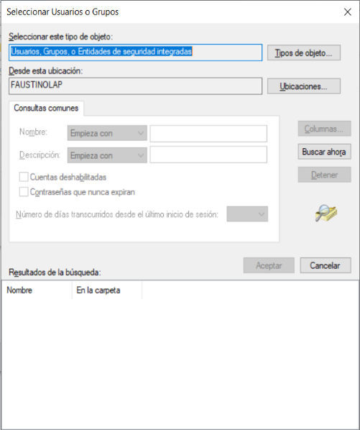 | PASO 11: De las opciones que aparecen, buscar y dar clic en Everyone o Todos.  Después dar clic en Aceptar.  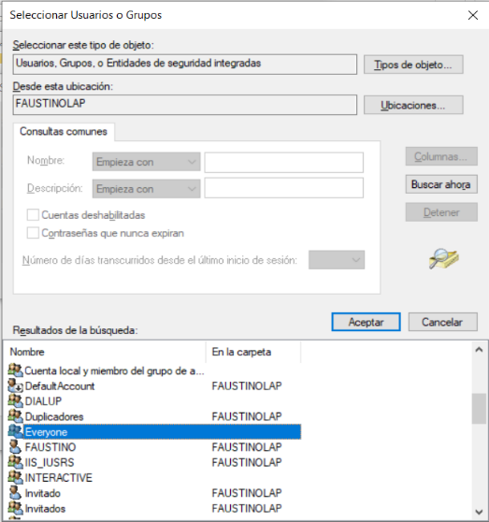
PASO 12: Nos regresara a la ventana anterior, dar clic en Aceptar.  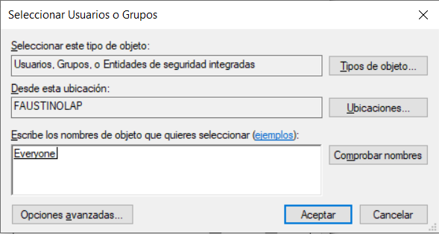 | PASO 13: De la venta que nos regresa, activar los permisos que sean necesarios para los usuarios que se van a conectar a la unidad de almacenamiento.  Después dar clic en Aceptar.  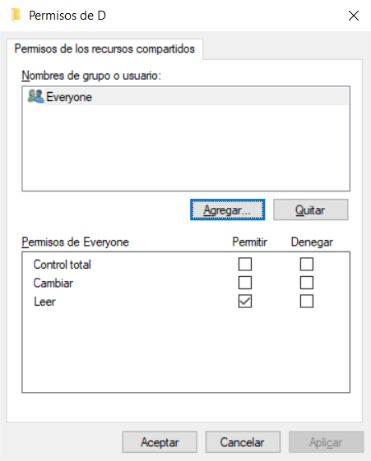
PASO 14: De la ventana que nos regresa, dar clic en Aceptar.  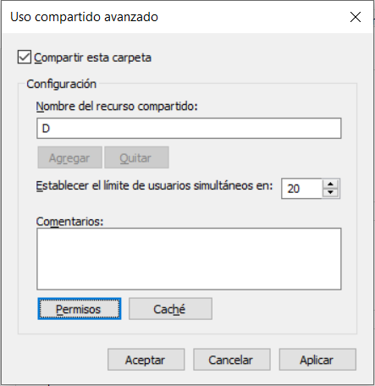 | PASO 15: De la ventana que nos regresa, dar clic en Seguridad.  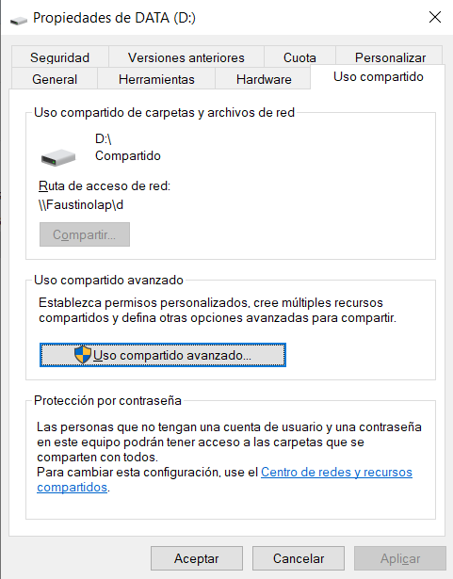
PASO 16: De la ventana que aparece, dar clic en Editar…  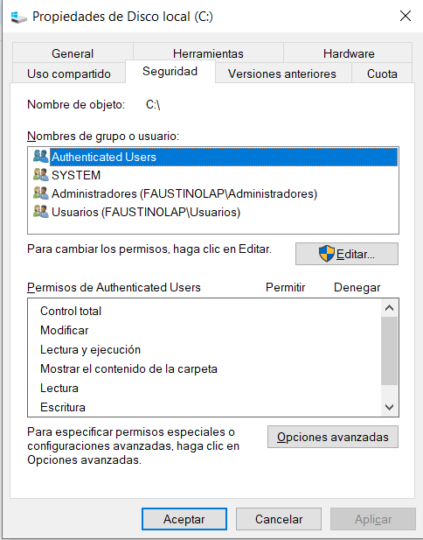 | PASO 17: De la ventana que aparece, dar clic en Agregar  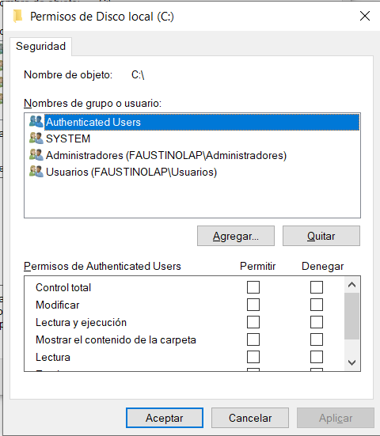
PASO 18: De la ventana que aparece, dar clic en opciones avanzadas   | PASO 19: De la ventana que aparece, dar clic en Buscar ahora  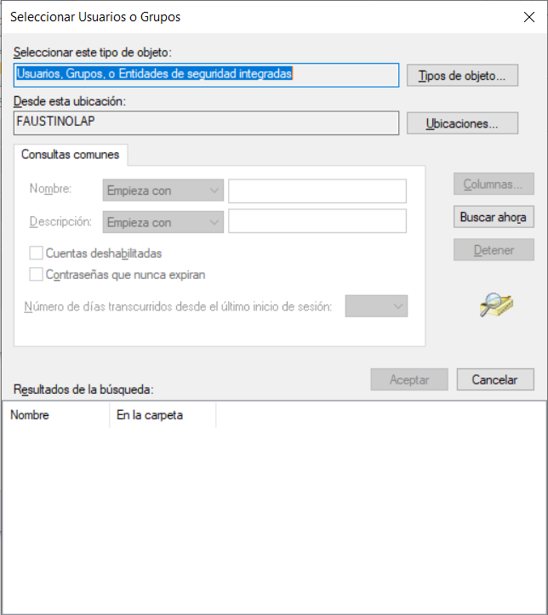
PASO 20: De las opciones que aparecen, buscar y dar clic en Everyone o Todos.  Después dar clic en Aceptar.  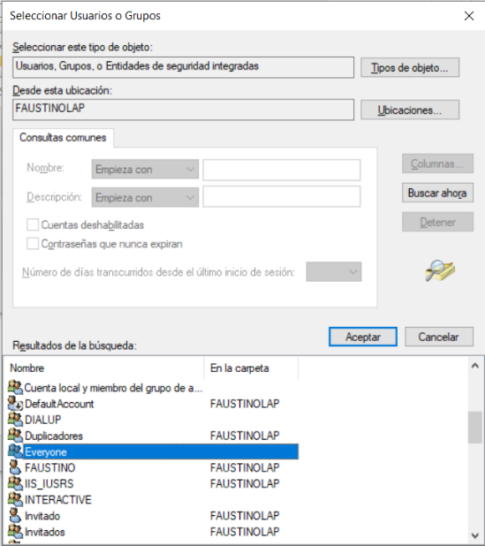 | PASO 21: Nos regresara a la ventana anterior, dar clic en Aceptar.  
PASO 22: Nos regresara a la ventana anterior, dar clic en Aceptar.  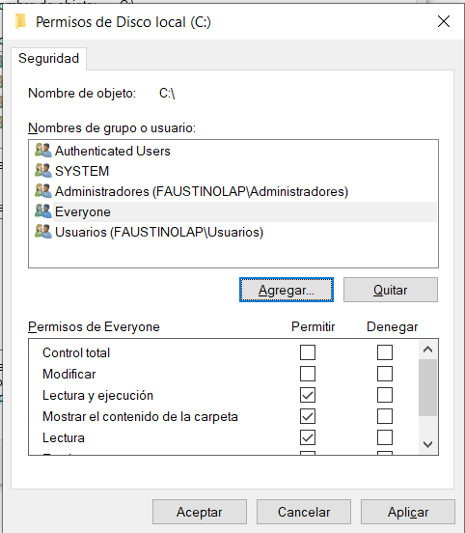 | PASO 23: de la ventana que aparece, sobre el aviso de seguridad, dar clic en SI  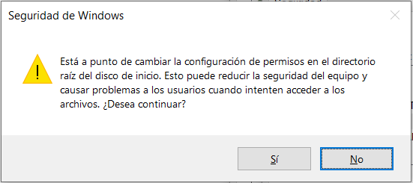
PASO 24: de las ventanas que van a salir sobre Error al aplicar a seguridad, en todas, dar clic en Continuar  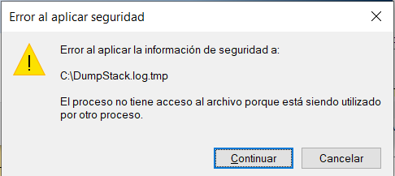 | PASO 25: Nos regresara a la ventana anterior, dar clic en Aceptar.  

- VERIFICAR LA CONFIGURACIÓN REALIZADA

  PASO 1: Ingresar al explorador de Windows, utilizando el atajo de teclas: Windows + E |   PASO 2: de la ventana que aparece, del lado izquierdo, busca y da clic en la opción de RED
PASO 3: del lado derecho de la ventana aparecerán los equipos conectados en la Red a la que perteneces.  Ingresa a la computadora de uno de tus compañeros, pidiéndole el nombre de su equipo.  Ejemplo:  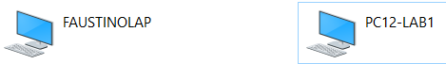 | PASO 4: ingresa al Disco Local (C:) de tu compañero

- Sigue las indicaciones por parte del Docente para la verificación de la compartición del Disco Local (C:)
No pude

Realiza las configuraciones que el Docente te pedirá para continuar con el proceso de la Practica.

CONTESTA EL SIGUIENTE CUESTIONARIO:

¿Qué te pareció la realización de esta práctica?
estuvo bien pero debería especificarse términos como la cuenta, la seguridad de microsoft defender, entro otras cosas.

¿Se te complicó la elaboración de la configuración para la compartición de un Disco Duro local?
Me pareció muy sencilla

¿Por qué crees que sea importante conocer este tipo de configuración para una Red de Computadoras?
Para que se puedan comunicar de uno al otro y compartir datos y informacion.

Escribe tu conclusión o aportaciones finales acerca de la práctica.
Es una buena práctica, aunque hay puntos mejorables, es más como un repaso más que una práctica en sí, y lo nuevo si es entendible y bastante sencillo. Me gusto mucho ya que me gusta el interaccionar con la red y la super eficiencia que esto nos da a nosotros como humanidad.

